ПЛАН-КОНСПЕКТ УРОКА
Гидросфера

1. | ФИО ( полностью) | Сытюгина Любовь Николаевна
2. | Место работы | МБОУ Пичаевская СОШ Пичаевского района
3. | Должность | Учитель географии
4. | Предмет | География
5. | Класс | 6 класс
6. | Тема и номер урока в теме | Гидросфера. Урок №1
7. | Базовый учебник | А.А. Лобжанидзе Планета Земля,  2012 год

Дидактическая цель: создать условия для изучения темы «Гидросфера», ее состава и взаимосвязи с другими оболочками.
Образовательная цель:

Базовый уровень: понятия: «гидросфера», мировой круговорот воды»; состав и строение гидросферы, свойства воды и роль воды в природе.
Повышенный уровень : взаимосвязь гидросферы с другими оболочками Земли
Углубленный уровень : влияние человека на гидросферу.
Развивающие цели:

Базовый уровень: описать взаимодействие Мирового океана с атмосферой и сушей.
Повышенный уровень: объяснить значение мирового круговорота воды.
Углубленный Уровень: доказать единство частей гидросферы и гидросферы с другими оболочками Земли.
Воспитательная цель: рациональное отношение человека к гидросфере, воспитание экологической культуры учащихся на примере охраны вод гидросферы.
Тип урока: изучение нового материала.
Формы работы учащихся: фронтальные, групповые, индивидуальные, работа с электронным учебником.
Методы и приемы: фронтальная беседа, объяснительно-иллюстративный, частично – поисковый, работа с текстом, рисунками, схемами.
Необходимое техническое оборудование: компьютерный класс -компьютеры, мультимедийный проектор.

Ход урока
1этап - Организационный. Погружение в проблему.
1. Взаимные приветствия.
2. Фиксация отсутствующих; проверка внешнего состояния класса и готовность учеников к уроку; организация внимания и психологический настрой учеников на проведение урока.

2этап- Мотивация и целополагание
Учитель: Загадка
-На свете нет ее сильнее,
На свете нет ее буйнее.
В руках ее не удержать —
И на коне не обогнать… (Вода)
Вопрос: О чем мы будем сегодня говорить?
Учитель декламирует эпиграф к теме «Гидросфера», учебник с.70.
Учитель: Каков смысл слов французского писателя о роли воды в природе и жизни человека?
Учитель подводит учащихся к постановке целей и задач урока
Итак, что вы узнаете? Учебник С. 70 «Вы узнаете»
3 этап – Актуализация знаний
Учитель: Из курса природоведения вспомните:
1.Как называется водная оболочка Земли? (Гидросфера)
2. Какой видят космонавты нашу планету из космоса?
Демонстрация слайд-шоу из ЭУ
Ф – Снимок Земли из космоса
3.Каково соотношение площадей суши и океана?
Демонстрация слайд-шоу из ЭУ.
4. Какой воды на Земле больше: пресной или соленой?
5.В каком состоянии находится вода на Земле?
6. При какой температуре вода превращается в лед? При какой - в пар?
7. Обобщите и сделайте вывод.
Вывод: Водой покрыта большая часть планеты (71%), вода существует в трех состояниях.
4 этап – Изучение нового материала
Учитель предлагает обучающимся форму работы на уроке: в 3 группах
На столах обучающихся «Инструктивные карточки – задания». В них обучающиеся будут записывать ответы на задания, которые необходимо выполнить, используя предложенные источники информации: в помощь учебник «Планета Земля» 6 кл. § 22 стр.70-71, атласы стр.26-27, электронное приложение «Гидросфера», алгоритм работы для обучающихся.
Алгоритм работы для обучающихся.
1. Прочитайте внимательно предложенные вам задания.
2. Обсудите ход выполнения заданий.
3. Найдите необходимые для выполнения заданий источники информации: учебник п.22, электронный учебник (ЭУ)
4. Выполните задания, оформите результат работы.
5. Представьте свою работу.
6. Дайте оценку своей работе в группе и работе группы в целом.
5 этап - Первичное применение знаний
Организует выступление групп.
Фронтальная работа см. блокнот стр.71
Как и когда появилась вода на Земле?
Закрепление изученного: Работа групп с Флеш – анимацией - ЭУ
№1 – выполняет 1 группа
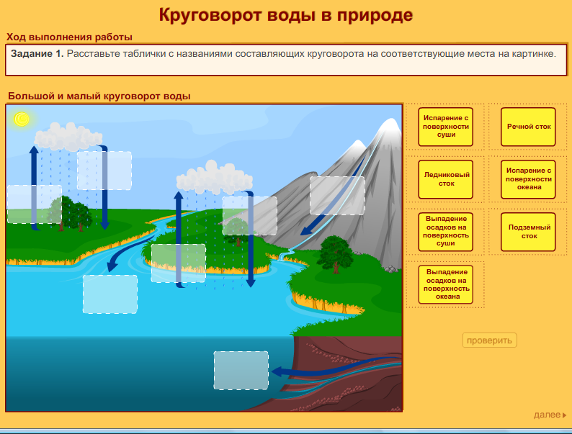
№2 – выполняет 2 группа
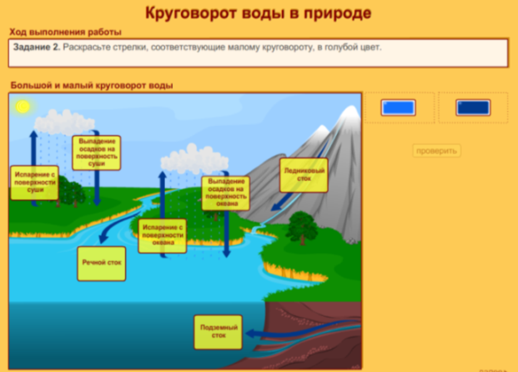

№3 – выполняет 3 группа
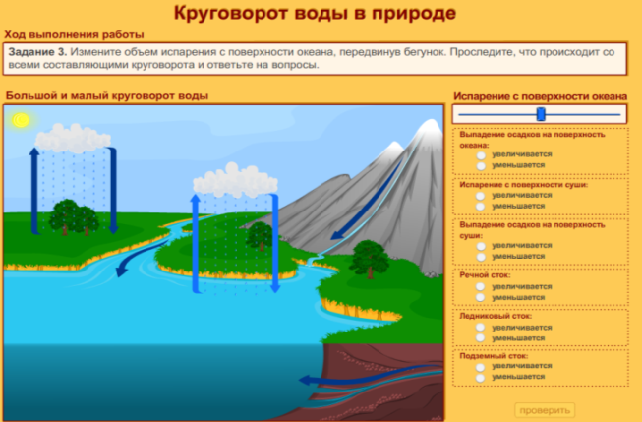
6 этап - Рефлексия.
Учитель: Наша работа на сегодня заканчивается. Все хорошо поработали, и сейчас я хочу, чтобы вы оценили свою деятельность и деятельность других на уроке. Каждый ученик получает три кружочка: красный – все сделал сам(а) – творческий, жёлтый – сделал сам(а) по алгоритму: (достаточный),
зеленый – помогали учитель, одноклассники (критический). Оцените команды.

7 этап – Домашнее задание п.22, нарисовать рисунок, сочинить стихотворение о воде, «Мои географические исследования» с. 71 учебника.

Приложение
Инструктивная карточка для 1 группы

Алгоритм работы для обучающихся.
1. Прочитайте внимательно предложенные вам задания.
2. Обсудите ход выполнения заданий.
3. Найдите необходимые для выполнения заданий источники информации: учебник п.22, электронный учебник (ЭУ)
4. Выполните задания, оформите результат работы.
5. Представьте свою работу.
6. Дайте оценку своей работе в группе и работе группы в целом.

Исследовать информацию «Свойства воды. Части гидросферы» - пукт2-3 учебника стр. 70, ЭУ.
Задание 1. Рассмотрите три состояния воды рис. 5.1 учебника с.70, ЭУ. Какой процесс показан стрелками?
Р – Три состояния воды
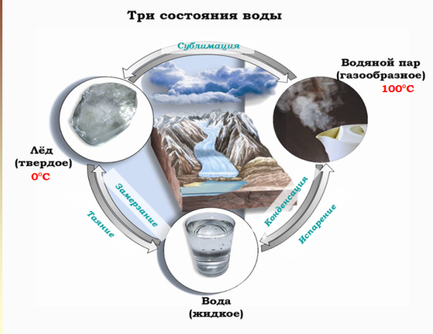
_____________________________________________________________________________________________________________________________________________________________________________________________

- Установите соответствие:
1. Испарение.  2. Замерзание.  3. Конденсация.  4. Таяние. | А. Переход воды из жидкого состояния в твёрдое.  Б. Переход воды из газообразного состояния в жидкое.  В. Переход воды из жидкого состояния в газообразное.  Г. Переход воды из твёрдого состояния в жидкое.  _____________________________________________

Задание 2. Какими свойствами обладает вода? Какова ее роль на Земле? Подтвердите фактами: учебник с.70, ЭУ,

С- Свойства воды
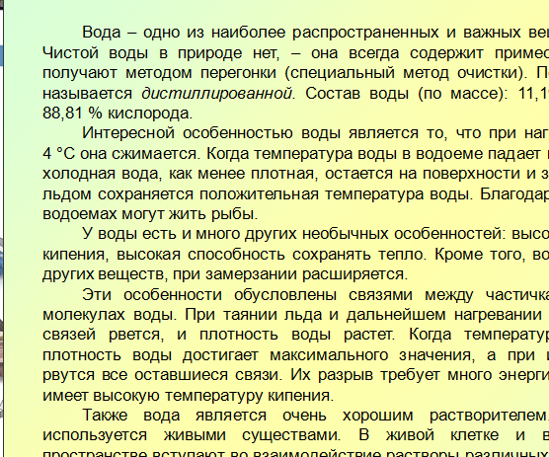
_____________________________________________________________________________________________________________________________________________________________________________________________
Задание 3.Выделите особенности водной оболочки Земли и ее состав? Учебник: рис. 5.2 стр. 70, ЭУ.
Р – Части гидросферы
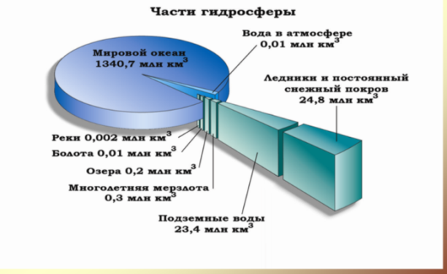
__________________________________________________________________________________________________________________________________
Задание 4. Заполните схему «Части гидросферы». Рис. 5.2 с.70
Как вы думаете, связаны ли все воды гидросферы, и каким процессом?
Части гидросферы

_________________________________________________________________________________________________________________________________________________________________________________________________

Задание 5. Дополните предложения:
Вода на Земле находится в трех состояниях:______________________.
Гидросфера – это_______________оболочка Земли.
Основную часть гидросферы составляют ________________________.
Больший объем воды на Земле находится в _______________________
наименьший в _______________________.

Инструктивная карточка для 2 группы

Алгоритм работы для обучающихся.
1. Прочитайте внимательно предложенные вам задания.
2. Обсудите ход выполнения заданий.
3. Найдите необходимые для выполнения заданий источники информации: учебник п.22, электронный учебник (ЭУ)
4. Выполните задания, оформите результат работы.
5. Представьте свою работу.
6. Дайте оценку своей работе в группе и работе группы в целом.

Исследовать информацию о Мировом круговороте воды - пункт 4 стр.70 учебника, ЭУ.
Задание 1. Рассмотрите схему круговорота воды: учебник рис.5.3. с.71, ЭУ: Назовите виды круговорота, из каких процессов они складываются?
Р-Круговорот воды в природе

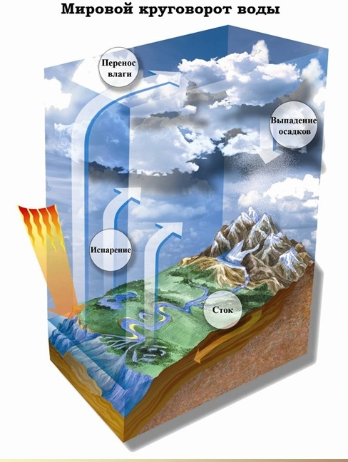
__________________________________________________________________________________________________________________________________________________________________________________________________
Задание 2. Прочитайте отрывок и ответьте на вопросы: «Круговорот воды часто сравнивают с вечным двигателем, который ритмично и беспрерывно качает воду из океанов на материки. Замечательной особенностью этого процесса является не только поддержание водного баланса, но и очищение вод от всевозможных примесей».
2.1 Какая энергия обеспечивает круговорот воды в природе?
2.2 Где оседают те примеси, от которых очищается вода в процессе круговорота?

______________________________________________________________
Задание 3. Что такое круговорот воды в природе? Что он объединяет?
ЭУ С- Мировой круговорот воды
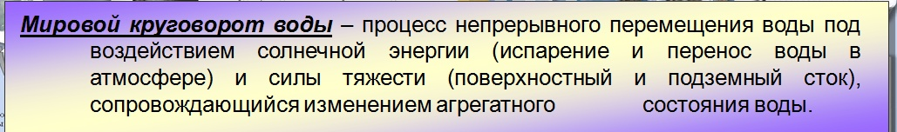
______________________________________________________________________________________________________________________________________________________________________________________________________
Задание 4. Внимательно прочитайте стихотворение и подумайте:
Какова главная мысль стихотворения? Какой процесс показал автор в нем?
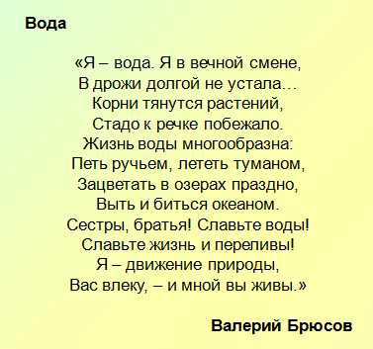
______________________________________________________________________________________________________________________________________________________________________________________________________
Задание 5. Изучите схему, расставьте цифры соответствующим на рисунке процессам.
- Испарение – ?
- Выпадение осадков – ?
- Подземные воды – ?
- Перенос влаги – ?
- Сток с суши – ?

3
3
1
3
2
2

Океан Суша
4
5

Обобщите ваши ответы и сделайте вывод о Мировом круговороте воды в природе на основе проведенной работы.
__________________________________________________________________
_________________________________________________________________

Инструктивная карточка для 3 группы

Алгоритм работы для обучающихся.
1. Прочитайте внимательно предложенные вам задания.
2. Обсудите ход выполнения заданий.
3. Найдите необходимые для выполнения заданий источники информации: учебник п.22, электронный учебник (ЭУ)
4. Выполните задания, оформите результат работы.
5. Представьте свою работу.
6. Дайте оценку своей работе в группе и работе группы в целом.

Исследовать информацию о Мировом круговороте воды - пункт 5 стр.71учебника, ЭУ.

Задание 1.Прочитайте. Подумайте. Ответьте.
«Народ создал образ матери – сырой земли и воспел его в своих сказках и песнях». Подтвердите эти слова о значении воды в жизни Земли примерами из своего опыта.
Чтобы полнее ответить на вопрос, используйте материал учебника с.71, ЭУ

ТБ – Содержание воды в жидкостях и тканях человека
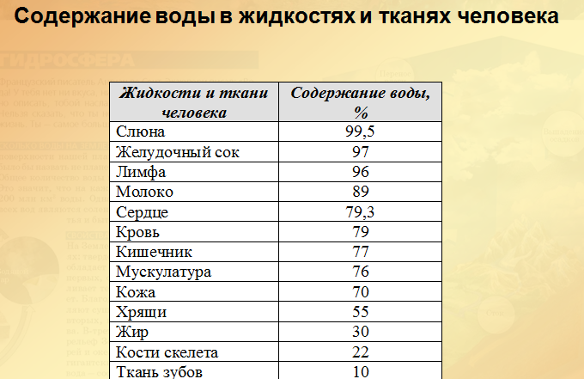
ТБ – Содержание воды в тканях живых организмов
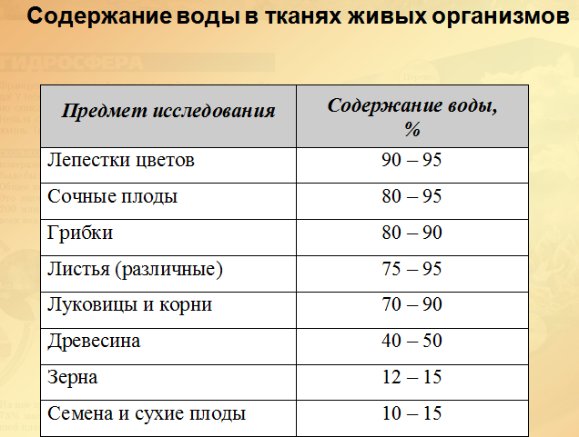
____________________________________________________________________________________________________________________________________

Задание 2. Определите процентное соотношение забора свежей воды? На что больше всего используется вода?
Р – Забор свежей воды
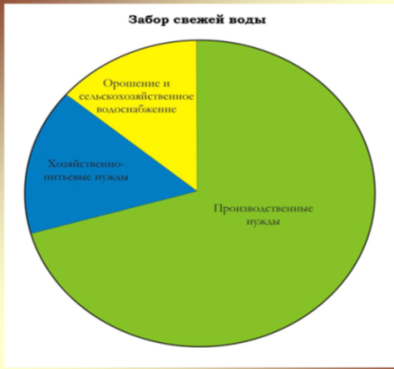
____________________________________________________________________________________________________________________________________
Задание 3. Каково хозяйственное использование Мирового океана? Подтвердите примерами из вашего опыта (телевидения, газет, и т.д.)?
ЭУ Р – Хозяйственное использование Мирового океана

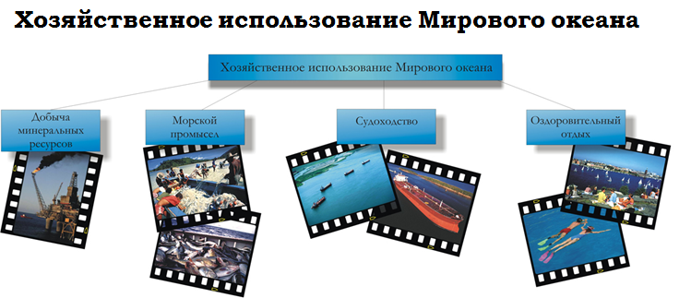
___________________________________________________________________________________________________________________________________
Задание 4. С одной стороны роль воды в жизни Земли огромна, но с другой стороны, в настоящее время существует проблема загрязнения вод планеты. Почему? Привидите примеры из вашего опыта.
Какие меры необходимо применять?
___________________________________________________________________________________________________________________________________
Задание 5. Заполните схему «Значение гидросферы»
Значение воды

Сделайте вывод о значении воды на Земле
_____________________________________________________________________________________________________________________________________________________________________________________________________

